|  |  |  |
| --- | --- | --- |
|  | **COLEGIO METROPOLITANO DEL SUR**  **Resolución No. 0427 del 11 de Mayo de 2010**  **GUIA 02**F:\logo cole.TIFF:\logo cole.TIF |  |

1. **Identificación**

|  |  |  |
| --- | --- | --- |
| **Área:** Matemáticas | **Asignatura:** Pensamiento Lógico | **Grado:** Sexto |
| **Periodo:** Segundo | **Tiempo Posible:** 8 Semanas | **Fecha:** |
| **Docente:** Luis Lozada Ruiz | **Tema:** Lúdica, comprensión y resolución  de situaciones Matemáticas | **Unidad:** 02 |
| **Estudiante:** | | |
| **Indicadores:**  Genera procesos de pensamiento lógico como estrategia para participar positivamente en una actividad planteada. | | |

1. **INDUCCIÓN (INDUCTION)**

El profesor comenta nuevos elementos de los Algoritmos matemáticos, Métodos de resolución de problemas, Comprensión de lectura y la Matemática lúdica

* 1. El profesor solicita a los estudiantes revisar la meta de aprendizaje planteada en la primera unidad de clase y realizar los ajustes necesarios a la misma de acuerdo al tema de trabajo.

___________________________________________________________________________________________________________________________________________________________________________________________________________________________________________________________________________________________________________________________

1. **APRENDIZAJE INDIVIDUAL (INDIVIDUAL LEARNING)**
   1. Lea con atención.
      1. **Introducción**:

* ¿Qué cree que se va a trabajar en lógica matemáticas?
* ¿Cómo cree que aprendería mejor lógica matemáticas?
* Recuerde que cuando tenía seis años, formulaba a sus padres muchas preguntas, sobre el sol, la luna, la noche, el día, etc. Haga una lista de algunas de esas preguntas.
  + 1. **Información:**

En la antigüedad existían los sabios filósofos, quienes eran los encargados de “pensar” sobre todos los fenómenos existentes, con el fin de resolver todos los problemas sobre el hombre y el cosmos; estos hombres que no realizaban “trabajos prácticos” adquirían su conocimiento “verdadero” sobre la naturaleza, gracias a la divagación y al más puro pensamiento abstracto alejado de la realidad.

Más tarde el científico italiano Galilei revolucionó este método utilizado por los antiguos griegos y abrió para la humanidad un nuevo procedimiento que hizo que la ciencia pudiera interpretar al hombre y a la naturaleza.

Al adaptar el método utilizado por Galileo; para nuestro aprendizaje de la física, planteamos los siguientes pasos:

* Observación:

Esta primera etapa del método científico, se realiza diariamente y tiene que ver con la actitud que nosotros tomamos hacia la naturaleza. Siempre debemos estar dispuestos a observar todos los hechos y fenómenos, captando de ellos, los procesos, la forma de realizarse y las condiciones bajo cuales se presentan.

* Planteamiento del problema:

Seguramente a partir de esta observación activa y crítica surgirán interrogantes e inquietudes que estemos dispuestos a resolver; pero no podemos solucionar todos los interrogantes al mismo tiempo, por lo tanto debemos concentrar nuestra atención en un solo problema.

¿Por qué caen todos los cuerpos?, ¿Qué es la luz?, ¿Por qué se mueven los cuerpos?

¿Por qué los líquidos al llegar a cierta temperatura se evaporan? Etc. son algunos de los problemas que pueden inquietarnos.

* Explicación del problema o formulación de hipótesis:

Cuando ya hemos identificado un problema, concentramos toda nuestra atención en el fenómeno que nos inquieta y damos una primera aproximación a la solución del problema, lanzamos una hipótesis que explique e interprete el fenómeno en cuestión. Esta hipótesis aunque es nuestro pensamiento, no puede juzgar si estamos en lo cierto o por el contrario nuestra apreciación es errónea, únicamente la práctica y la naturaleza puede juzgar que tan valedera es nuestra hipótesis.

* Experimentación:

La naturaleza esta siempre dispuesta a dialogar con los estudiantes de física, pero como sucede con algunas personas, de esta no sabemos nada si no le preguntamos; así de la naturaleza no podemos obtener ninguna información si no hablamos con ella.

La naturaleza habla en el idioma universal del experimento y sus palabras son los datos que de su comportamiento obtenemos; entre mas experimentos hagamos más

Información podemos obtener de la naturaleza.

* Conclusión:

Si la naturaleza nos respondió tal como habíamos pensado, entonces nuestra hipótesis era correcta, pero si estábamos equivocados debemos lanzar una nueva hipótesis y experimentar para ver si obtenemos un resultado acorde con el comportamiento de la naturaleza.

1. **APRENDIZAJE DE GRUPO (GROUP LEARNING)**

A continuación encontrarán un problema que deben resolver siguiendo un método ordenado de trabajo. Resuelvan el ejercicio sobre el caso del chimpancé. Establezcan una estrategia que les ayude a su solución.

* 1. **EL CASO DEL CHIMPANCE**



Hace unos días escapo del zoológico un chimpancé. En la búsqueda, los guardias llegan a un lugar donde encuentran cinco casas, una de las cuales, la cuarta llama mucho la atención por ser azul. Sin embargo, los guardias al timbrar en ella y ver que nadie responde a su llamada, deciden ir a la primera casa. Un alemán abre la puerta y cuando se le pregunta por el chimpancé, responde: “uno de nosotros lo tiene”, pero es un secreto que prometimos guardar, el único que eventualmente puede divulgarlo es el inglés. Pero en este momento está montado en el caballo de su vecino. Sin embargo, los guardias entraron a la casa y charlaron un rato con el alemán. Durante la charla anotaron disimuladamente datos que pudieran conducir al encuentro del chimpancé. Los datos anotados son: en la casa donde tienen el caballo fuman marlboro, en la casa blanca toman vino, el ingles tiene un perro, en la casa del medio vive un noruego; el japonés toma leche; el español alimenta cada mañana los canarios; en la última casa fuman President; la casa del vecino del alemán es roja, en la casa donde toman té, fuman Parliament; el que fuma Kent es el vecino del español; este también toma vino; en la casa amarilla fuman camel.

Ya para terminar, el alemán les ofreció café, sin embargo los guardias dicen que prefieren jugo, “como lo siento” yo sólo tomo café. El único que toma jugo es el de la casa verde, ni siquiera mi vecino, el toma té.

Finalmente, entro a la casa un gato. Es mío, dijo el alemán. Pero lo estoy vendiendo; me desespera todas las noches peleando con el perro de mi vecino. Sin tomarse el café, los guardias se alejaron de la casa amarilla del alemán y anotaron en sus libretas “la casa azul está entre la verde y la blanca”

En la historia de cinco casas. En cada una de ellas vive alguien con una nacionalidad determinada, fuma una marca de cigarrillos, toma una bebida y tiene una mascota. Además cada casa tiene un color diferente, no se repite ningún dato. Con las anotaciones de los guardias y de la información que contiene la historia, elabora un cuadro y averigua donde está el chimpancé.

* 1. Socialicen la estrategia aplicada y los resultados obtenidos con otro grupo de trabajo, si las respuestas no coinciden revisen la estrategia, ajusten y repitan el proceso para verificar las respuestas.

**4. EVALUACIÓN (EVALUATION)**

**En el cuaderno…**

* ¿cómo fue su desempeño en esta actividad?
* ¿Cuál fue el aprendizaje relevante de este ejercicio?
* ¿Qué dificultades se le presentaron en el problema?
* ¿Cómo soluciono las dificultades presentadas?
* ¿La estrategia de trabajo para la solución de los problemas fue efectiva? SI __ NO __. ¿Por qué?
* ¿Durante el aprendizaje de grupo aplicó las normas establecidas en la primera unidad? SI __ NO __. ¿Por qué?
* ¿Alcanzo la meta de aprendizaje? SI __ NO __. ¿Por qué?

1. **Desarrollen la actividad experimental sobre la CAJA NEGRA:**

El hombre a través de los siglos ha conocido los fenómenos de la naturaleza indagando por su comportamiento, sin embargo no siempre es posible observar directamente el hecho físico sino que tenemos que limitarnos a la observación indirecta de las manifestaciones externas.

La naturaleza en un inicio fue un mundo desconocido y esta experiencia la representamos con la **caja negra** y dentro de estas se han colocado una serie de elementos que ustedes tienen que descubrir lógicamente sin abrir la caja, únicamente guiados por las manifestaciones externas.

* 1. Diseñen un procedimiento que les permita determinar peso, tamaño, forma, consistencia, cantidad, etc. del material que hay dentro de la caja.
  2. Si lanzamos la hipótesis por ejemplo “dentro de la caja hay tres tornillos”, que procedimiento seguirían para verificar. Lancen una hipótesis y verifíquenla.
  3. Hagan un listado de los posibles elementos que contiene la caja.

**PLENARIA:** Con ayuda del profesor verifiquen los resultados obtenidos en los ejercicios del aprendizaje de grupo, aclaren dudas sobre el método científico y su manejo.

**6. EVALUACIÓN (EVALUATION)**

**En el cuaderno…**

* Anote 5 ventajas de la observación directa e indirecta.
* ¿Cuál fue el aprendizaje relevante de esta unidad en cuanto al método científico?
* ¿Qué dificultades se le presentaron en el trabajo experimental?
* ¿Cómo soluciono las dificultades presentadas?
* ¿La estrategia de trabajo para la solución de los problemas fue efectiva? SI __ NO __. ¿Por qué?
* ¿Durante el aprendizaje de grupo aplicó las normas establecidas en la primera unidad? SI __ NO __. ¿Por qué?
* ¿Alcanzo la meta de aprendizaje? SI __ NO __. ¿Por qué?

1. **APRENDIZAJE EN CASA (HOME LEARNING)**

**Explique los siguientes hechos:**

* El vuelo de los aviones.
* Que los barcos floten.
* Que los vidrios vibren cuando hay un sonido.

1. **Problema de la Balanza**

Resuelva el siguiente problema: Se tiene una balanza de brazos iguales y tres bolas de billar blancas aparentemente iguales, pero una tiene diferente masa. ¿Cuál es el mínimo número de pesadas para encontrar la bola diferente?

1. **Problema de los caníbales**

Tres caníbales y tres misioneros se encuentran en la orilla de un río que desean atravesar, para lo cual solo cuentan con una canoa. ¿Cuál es el procedimiento que deben seguir? si en todo momento se deben tener en cuenta las siguientes limitaciones:

* En la canoa solo caben dos personas.
* Los tres misioneros y uno solo de los caníbales saben manejar la canoa
* Si el número de caníbales es superior a número de misioneros estos son devorados por los caníbales.

**10. EVALUACIÓN (EVALUATION)**

**En el cuaderno…**

* ¿cómo fue su desempeño en esta actividad y que aprendió de ella?
* ¿Qué dificultades se le presentaron en el problema?
* ¿Cómo soluciono las dificultades presentadas?
* ¿La estrategia de trabajo para la solución de los problemas fue efectiva? SI __ NO __. ¿Por qué?
* ¿Durante el aprendizaje de grupo aplicó las normas de respeto y responsabilidad? SI __ NO __. ¿Por qué?
* ¿Alcanzo la meta de aprendizaje? SI __ NO __. ¿Por qué?

1. **ALFAMETICOS**

En estos ejercicios se dan palabras en donde usted debe asignar un valor numérico de una cifra a cada letra, la misma letra tiene el mismo valor pero una letra diferente no puede tener el valor de otra letra.

MIEL + AMOR + DRINK + SEND + PAPA+

MIEL AMOR DRINK MORE NOEL

MIEL AMOR DRINK MONEY AMOR 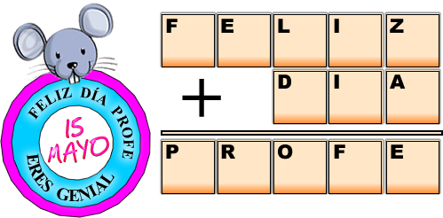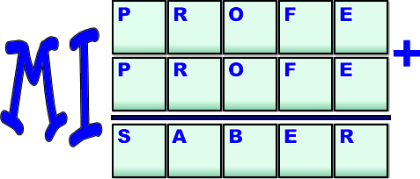ABEJA ODIO CRASH

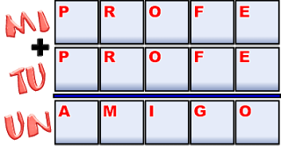

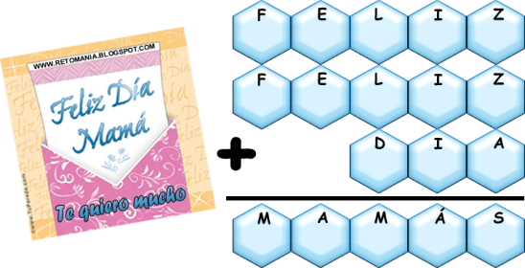

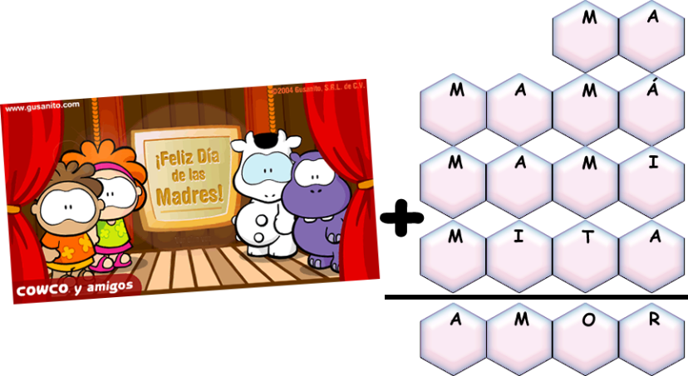

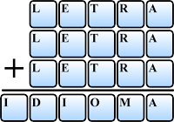

**12. EVALUACIÓN (EVALUATION)**

**En el cuaderno…**

* ¿cómo fue su desempeño en esta actividad?
* ¿Qué aprendiste de esta actividad?
* ¿Cuál fue el alfametico que le pareció más difícil?
* ¿Cómo soluciono las dificultades presentadas?
* ¿La estrategia usada fue efectiva? SI __ NO __. ¿Por qué?
* ¿Alcanzo la meta de aprendizaje? SI __ NO __. ¿Por qué?

1. **SUDOKU**

Completa cada uno de estos tres sudokus de tamaño 6x6 cumpliendo con estas reglas:

* Cada fila debe contener las letras de la palabra: ALUMNO
* Cada columna debe contener las letras de la palabra: ALUMNO
* Cada caja de tamaño 2x3 debe contener las letras de la palabra:  ALUMNO

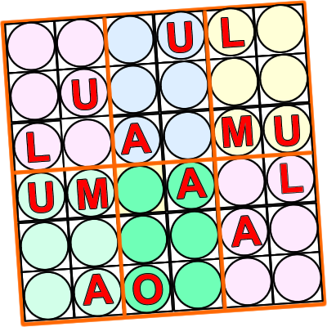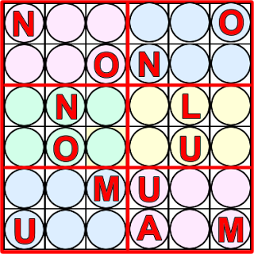

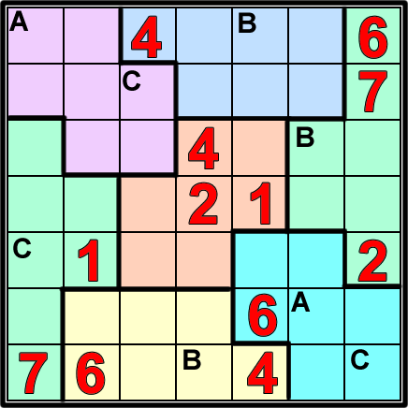

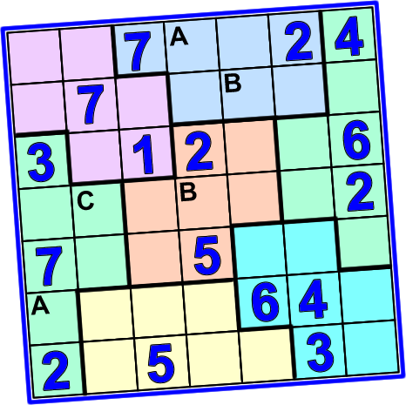

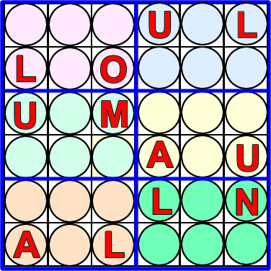

1. **EVALUACIÓN (EVALUATION)**

**En el cuaderno…**

* ¿cómo fue su desempeño en esta actividad?
* ¿Qué aprendiste de esta actividad?
* ¿Qué dificultades se le presentaron en el problema?
* ¿Cómo soluciono las dificultades presentadas?
* ¿La estrategia de trabajo para la solución de los problemas fue efectiva? SI __ NO __.
* ¿Alcanzo la meta de aprendizaje? SI __ NO __. ¿Por qué?

[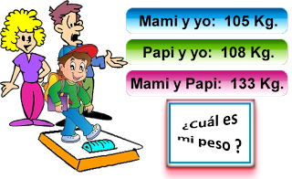](http://1.bp.blogspot.com/-u2epE5_B1H8/T9TSB-KbEtI/AAAAAAAADng/gQPXZGPT0IE/s1600/Chico+y+balanza.png)

1. **LA BÁSCULA**

Para este problema de pesos, analiza con cuidado la siguiente información: Cuando me subo con mi mami a la báscula, ésta indica 105 Kilogramos, y si me subo con mi papi 108 Kilogramos.  Si mami y papi se pesan juntos, la báscula indica 133 Kilogramos.  ¿Cuál es mi peso?  Explica la solución.

1. **PUNTOS NUMÉRICOS**

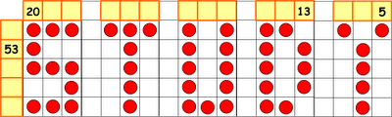Para resolver este problema matemático debes encontrar los números que esconde la palabra STUDY.  Descubre los números que deben ir dentro de cada una de las casillas amarillas de acuerdo al número de puntos de cada fila y columna.

**17. EVALUACIÓN (EVALUATION)**

**En el cuaderno…**

* ¿cómo fue su desempeño en esta actividad?
* ¿Qué aprendiste de esta actividad?
* ¿Qué dificultades se le presentaron en el problema?
* ¿Cómo soluciono las dificultades presentadas?
* ¿La estrategia de trabajo para la solución de los problemas fue efectiva? SI __ NO __. ¿Por qué?
* ¿Alcanzo la meta de aprendizaje? SI __ NO __. ¿Por qué?

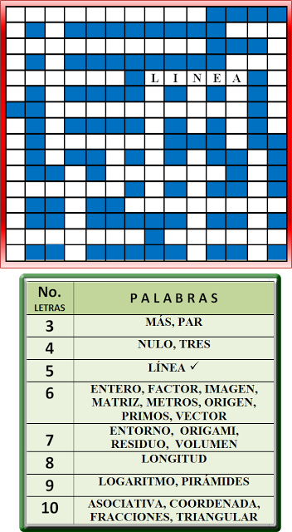

1. **CRUCIGRAMA**

Ubica las palabras dadas en el crucigrama.

1. **EVALUACIÓN**

* ¿Cómo fue tu desempeño en esta actividad?
* ¿Qué aprendió con esta actividad?
* ¿Terminaste la actividad satisfactoriamente?

1. **BIBLIOGRAFÍA**

http://retomania.blogspot.com/2012/06/reto-matematico-6a.html

Guía adecuada del modelo original CAFAM

<http://www.google.com>

<http://www.luislozadaruiz2004.jimdo.com>